ФИО воспитателя Хадикова Л. Т. |  | Дата: 02.07. 23 г.
Название/тема | «Лисичка со скалочкой» с использованием мнемотаблицы. (пересказ)
Возраст/группа | Речевая группа
Культурная практика | Развитие речи
Цель: | Обучать детей пересказу сказки, при помощи мнемотаблицы.
Задачи: | 1. Учить отвечать полным предложением, активизировать словарь. Совершенствование грамматического строя речи, образование существительных с уменьшительно-ласкательными суффиксами. Формировать умение отвечать на вопросы. 2.  2. Развитие диалогической речи. Развивать умение следить за развитием действий, мышление, воображение.  3. Воспитывать любовь к русским народным сказкам.
Ключевые слова | скалочка
Источник/автор | Собственная разработка
Материалы и оборудование | Мнемотаблица,картинки.
Возможное продолжение занятия | ООД Музыкальное
Ход занятия:
- Орг. момент
Круг широкий вижу я…
- Вводная часть:
Если сказка в дверь стучится,
Ты скорей ее впусти,
Потому что сказка- птица,
Чуть спугнешь и не найти.
- Ребята, скажите, вы любите слушать сказки?
- Какие сказки вы знаете? (Ответы детей)
3. Основная часть:
-Ребята, Послушайте загадку:
Хитренько взглянула
Хвостиком взмахнула
И исчезла, чудеса
Где ты, рыжая…. (лиса)
- Слышите, ребята, кто- то стучится?
Появляется лиса
- Здравствуй, лисонька, а что ты такая грустная?
Лиса: «Здравствуйте, ребята, через лесок я к вам бежала, скалочку свою потеряла. Помогите, ребята скалочку найти.»
- Как же мы тебе поможем? В лес же мы не пойдем, детки у нас еще маленькие, еще заблудимся.
Лиса: «Да, очень просто, скалочка-то у меня волшебная. Она очень любит, когда про нее сказку рассказывают. Если дети расскажут о ней сказку, тогда она сама домой вернется.»
- Ребята, а вы помните сказку про скалочку?
- Да, она так и называется «Лисичка со скалочкой».
- Давай, лисонька, помогай нам сказку вспоминать. Я буду рассказывать, а ты картинки выставляй, чтобы дети лучше ее запомнили.
Шла лисичка по дороге, нашла скалочку. Подняла и пошла дальше. Вос-ль: Что нашла лиса, когда шла в деревню? (выставляем картинку).
Пришла в деревню и стучится в избу:
- Стук-стук-стук!
-Кто там?
- Я лисичка-сестричка! Пустите переночевать!
- У нас и без тебя тесно.
- Да я вас не потесню: сама лягу на лавочку, хвостик- под лавочку, скалочку –под печку.
- Как обещала ложиться лисичка, чтобы не стеснить хозяев дома? (Ответы детей)
Правильно (выставляем картинку)
- Рано поутру лисичка встала, сожгла свою скалочку, а потом и спрашивает:
- Где же моя скалочка? Давайте мне за неё курочку!
- На кого поменяла, хитрая лиса, свою скалку. (Ответы детей) верно, на курочку (выставляем картинку).
Пришла лиса в другую деревню:
- Стук-стук-стук!
- Кто там?
- Я, лисичка-сестричка! Пустите переночевать!
- У нас и без тебя тесно!
- Да я не потесню вас: сама лягу на лавочку, хвостик-под лавочку, а курочку –под печку.
Рано поутру лисичка потихоньку встала, схватила курочку, съела,а после и говорит:
- Где же моя курочка? Давайте мне за нее уточку!
Ничего не поделаешь, пришлось хозяину отдать ей за курочку уточку.
- На кого поменяла лиса курочку?( Ответы детей) на гусочку (выставляем картинку).
Взяла лиса гусочку и пошла в соседнюю деревню:
- Стук-стук-стук! -Кто там?
- Я, лисичка-сестричка!
Пустите переночевать!
- Да у нас и без тебя тесно.
- А я не потесню вас: сама лягу на лавочку, хвостик-под лавочку, гусочку-под печку.
Утром лисичка вскочила, схватила гусочку, съела да после и говорит:
- А где моя гусочка, давайте мне за нее девочку!
- Гусочку на кого поменяла лиса? (Ответы детей)
А мужику девочку жалко отдавать. Посадил он в мешок собак и отдал лисе:
- Бери, лиса, девочку!
- Кого просила лиса взамен съеденной гусочки? (Ответы детей)
- А дали хозяева лисе девочку? (выставляем картинку)
- Нет, а кого дали? (Ответы детей: Собак в мешке (выставляем картинку).
Тут собаки выскочили из мешка и за ней! Лиса от собак бежала, бежала да под пенек в нору и юркнула.
- Куда спряталась лиса от собак? (Ответы детей)
Сидит лиса в норе и приговаривает:
- Ушки мои, ушки! Что вы делали?
- Мы все слушали.
- А вы что, ножки, делали?
- Мы всё бежали!
- А вы глазки?
- Мы всё глядели.
- А ты, хвост?
- А я всё мешал тебе.
- Ну постой же, я тебе задам! -И высунула хвост из норы. - Ешь его, собака!
- На кого обиделась лиса и выгнала из норы? (выставляем картинку) Ответы детей
- Что сделали собаки с лисьим хвостом? (Ответы детей)
- Как вы думаете, за что заслужила, лиса такой конец? (Ответы детей)
- Конечно, она же обманывала людей, которые ее пожалели, приютили, накормили, напоили.
Лиса: «Я больше так не буду ребята, честное слово, я уже исправилась и стала доброй, веселой и честной. Предлагаю вам со мной поиграть в игру.
Игра «Мы по кругу идем»
Вос-ль: играла, лисонька, ты честно, теперь мы убедились, что ты исправилась.
- За это, ребята, тебе еще раз расскажут сказку, чтобы уже точно скалка твоя вернулась.
- Расскажите, дети?
- Ой, смотрите, пока мы играли наши картинки в таблицу превратились. Будет детям подсказка, смотрите на таблицу и вспоминайте, что за чем было. Ты, лисонька, садись и внимательно слушай.
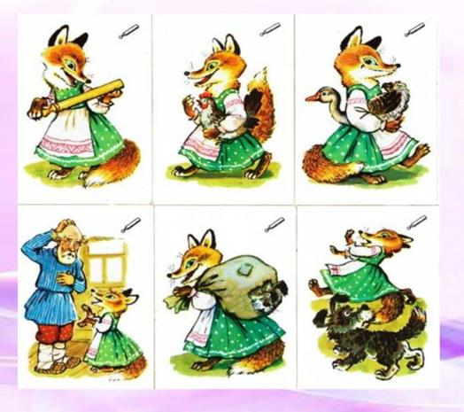

Дети рассказывают сказку по мнемотаблице
- Итог:
- Ребята, да вот же и скалочка вернулась.
Лиса: Спасибо, вам детки, с вами было очень интересно и весело. И за это я вам скалочку подарю, чтобы вы с ней играли и меня добрым словом вспоминали. А себе я еще одну найду. До свидания, дети!

